附件1

执业药师首次注册申请表

执业地区： 省（自治区、直辖市）
姓 名 |  | 性 别 |  | 民 族 |  | 近6个月  2寸免冠  证件照片
学历/学位 | / | 专 业 |  | 职 称
身份证号码
资格证书号 |  |  |  | 考试年份
毕业学校 |  |  |  | 参加工作时间
执业范围 | □药品生产  □药品经营  □药品使用 |  |  | 执业类别 | □药学  □中药学  □药学与中药学
执业单位  名称 |  |  |  | 执业单位  合法开业证明号码
通讯地址 |  |  |  | 联系电话
继续教育
完成情况
执业单位  意见 | 该申请人健康状况符合岗位要求，同意注册申请。  负责人： （公章）  年 月 日
药品监督  管理部门  审查意见 | 负责人： （公章）  年 月 日
承诺 | 我承诺本人身体健康，本次提交申请的相关资料真实有效，无违法违规行为，本人严格遵照执行《执业药师注册管理办法》，只在申请注册单位按照注册的执业类别、执业范围执业，不兼职，不挂证，若不属实，本人承担一切法律责任。  承诺人：  年 月 日
备注

附件2

执业药师注册证书（样式）
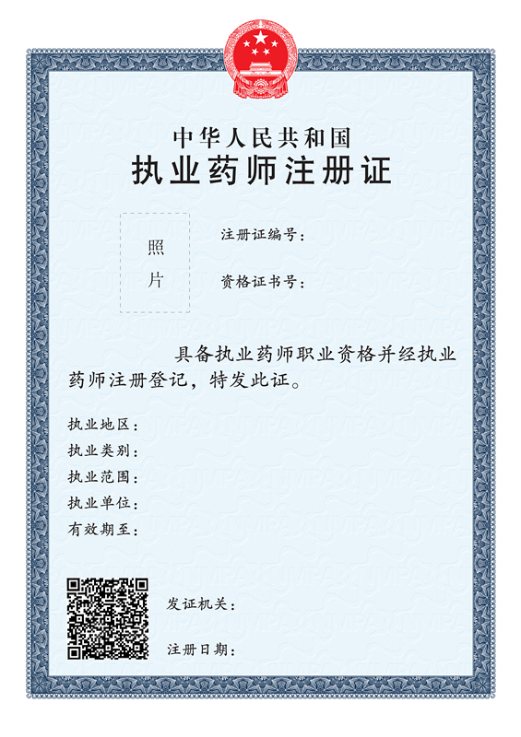
附件3
执业药师变更注册申请表

执业地区： 省（自治区、直辖市）
姓 名 |  | 性 别 |  | 民 族 |  | 近6个月  2寸免冠  证件照片
学历/学位 | / | 专 业 |  | 职 称
身份证号码
资格证书号 |  |  |  | 考试  年份
毕业学校 |  |  |  | 参加工作时间
执业  范围 | □药品生产  □药品经营  □药品使用 |  |  | 执业  类别 | □药学  □中药学  □药学与中药学
执业单位名称 |  |  |  | 执业单位  合法开业证明号码
通讯地址 |  |  |  | 联系电话
上次注册时间 |  |  |  | 上次注册类型
变更事由 | □变更执业地区：由 变更为  □变更执业类别：由 变更为  □变更执业范围：由 变更为  □变更执业单位：由 变更为
继续教育
完成情况
执业单位  意见 | 该申请人健康状况符合岗位要求，同意注册申请。  负责人： （公章）  年 月 日
药品监督管理部门审查意见 | 负责人： （公章）  年 月 日
承诺 | 我承诺本人身体健康，本次提交申请的相关资料真实有效，无违法违规行为，本人严格遵照执行《执业药师注册管理办法》，只在申请注册单位按照注册的执业类别、执业范围执业，不兼职，不挂证，若不属实，本人承担一切法律责任。  承诺人：  年 月 日
备注
附件4

执业药师延续注册申请表

执业地区： 省（自治区、直辖市）
姓 名 |  | 性 别 |  | 民 族 |  | 近6个月  2寸免冠  证件照片
学历/学位 | / | 专 业 |  | 职 称
身份证号码
资格证书号 |  |  |  | 考试年份
毕业学校 |  |  |  | 参加工作时间
执业范围 | □药品生产  □药品经营  □药品使用 |  |  | 执业类别 | □药学  □中药学  □药学与中药学
执业单位名称 |  |  |  | 执业单位  合法开业证明号码
通讯地址 |  |  |  | 联系电话
上次注册时间 |  |  |  | 上次注册类型
继续教育完成情况
执业单位  意见 | 该申请人健康状况符合岗位要求，同意注册申请。  负责人： （公章）  年 月 日
药品监督管理部门审查意见 | 负责人： （公章）  年 月 日
承诺 | 我承诺本人身体健康，本次提交申请的相关资料真实有效，无违法违规行为，本人严格遵照执行《执业药师注册管理办法》，只在申请注册单位按照注册的执业类别、执业范围执业，不兼职，不挂证，若不属实，本人承担一切法律责任。  承诺人：  年 月 日
备注

附件5

执业药师注销注册申请表
执业地区： 省（自治区、直辖市）
姓 名 |  | 性 别 |  | 民 族 |  |  | 近6个月  2寸免冠  证件照片
学历/学位 | / | 专 业 |  | 职 称
身份证号码
资格证书号 |  |  |  | 考试年份
执业单位名称 |  |  |  | 执业单位  联系人
通讯地址 |  |  |  | 联系电话
上次注册时间 |  |  |  | 上次注册类型
注销注册原因 | □本人主动申请注销注册的；  □执业药师身体健康状况不适宜继续执业的；  □执业药师无正当理由不在执业单位执业，超过一个月的；  □执业药师死亡或者被宣告失踪的；  □执业药师丧失完全民事行为能力的；  □执业药师受刑事处罚的。
执业单位意见 | 负责人： （公章）  年 月 日
药品监督管理部门审查意见 | 负责人： （公章）  年 月 日
承诺  （仅限申请人提出需要） | 我承诺本次提交申请的相关资料真实有效，若不属实，本人承担一切法律责任。  承诺人：  年 月 日
备注
本表一式两份，药品监督管理部门、注销注册申请人各一份。

